Качество обучения участников ОГЭ в образовательных организациях
Лесозаводского городского округа
в разрезе профильных направлений
в 2025 году

В качестве показателя уровня достигнутых образовательных результатов в ОО муниципалитета может учитываться качество обучения. Анализ проведен по трем основным профильным направлениям (группам предметов):
– естественно-научному (русский язык, математика, биология и/или химия);
– гуманитарному (русский язык, математика, обществознание и/или история и/или литература и/или английский язык);
– физико-математическому (русский язык, математика, физика и/или информатика).
Для анализа выбирались ОО с числом участников экзамена 10 и более человек. Результаты ОО с количеством участников менее 10 человек по всем трем профильным направлениям в результирующих диаграммах не представлены (данные ОО выделены курсивом в результирующих таблицах).
Поскольку во всех направлениях (группах предметов) содержатся обязательные предметы (русский язык и математика), можно заметить, что качество обучения по разным направлениям внутри одной образовательной организации близки друг к другу, а также по этой же причине качество обучения по русскому языку и математике влияет на качество обучения по всем трем направлениям обучения.

Качество обучения в образовательных организациях
Лесозаводского городского округа по профильным направлениям

№ | Образовательная организация | Естественно-научное направление |  | Гуманитарное направление |  | Физико-математическое направление
№ | Образовательная организация | Кол-во участников, чел. | Качество обучения, % | Кол-во участников, чел. | Качество обучения, % | Кол-во участников, чел. | Качество обучения, %
1 | МОБУ СОШ № 1 г. Лесозаводск | 127 | 38,58 | 129 | 31,78 | 136 | 35,29
2 | МОБУ СОШ № 2 г. Лесозаводск | 65 | 16,92 | 60 | 21,67 | 59 | 25,42
3 | МОБУ СОШ № 3 г. Лесозаводск | 137 | 51,09 | 162 | 38,89 | 141 | 48,23
4 | МОБУ СОШ № 4 г. Лесозаводск | 197 | 35,53 | 188 | 29,26 | 166 | 37,95
5 | МОБУ СОШ № 5 г. Лесозаводск | 229 | 65,50 | 260 | 61,92 | 239 | 56,90
6 | МОБУ СОШ № 7 г. Лесозаводск | 131 | 33,59 | 136 | 22,79 | 108 | 26,85
7 | МОБУ СОШ № 34 г. Лесозаводск | 161 | 53,42 | 198 | 42,93 | 153 | 50,33
8 | МОБУ СОШ № 156 г. Лесозаводск | 34 | 17,65 | 48 | 16,67 | 37 | 18,92
9 | МОБУ СОШ с. Пантелеймоновка Лесозаводский ГО | 48 | 12,50 | 48 | 6,25 | 32 | 9,38
10 | МОБУ СОШ с. Ружино Лесозаводский ГО | 24 | 45,83 | 18 | 44,44 | 27 | 62,96
11 | МОБУ СОШ с. Иннокентьевка Лесозаводский ГО | 20 | 65,00 | 21 | 61,90 | 16 | 68,75
12 | МОБУ СОШ с. Тихменево Лесозаводский ГО | 22 | 31,82 | 33 | 27,27 | 22 | 31,82
13 | МОБУ ООШ с. Марково Лесозаводский ГО | 15 | 40,00 | 11 | 36,36 | 11 | 45,45
14 | МОБУ ООШ с. Курское Лесозаводский ГО | 7 | 71,43 | 6 | 66,67 | 8 | 50,00

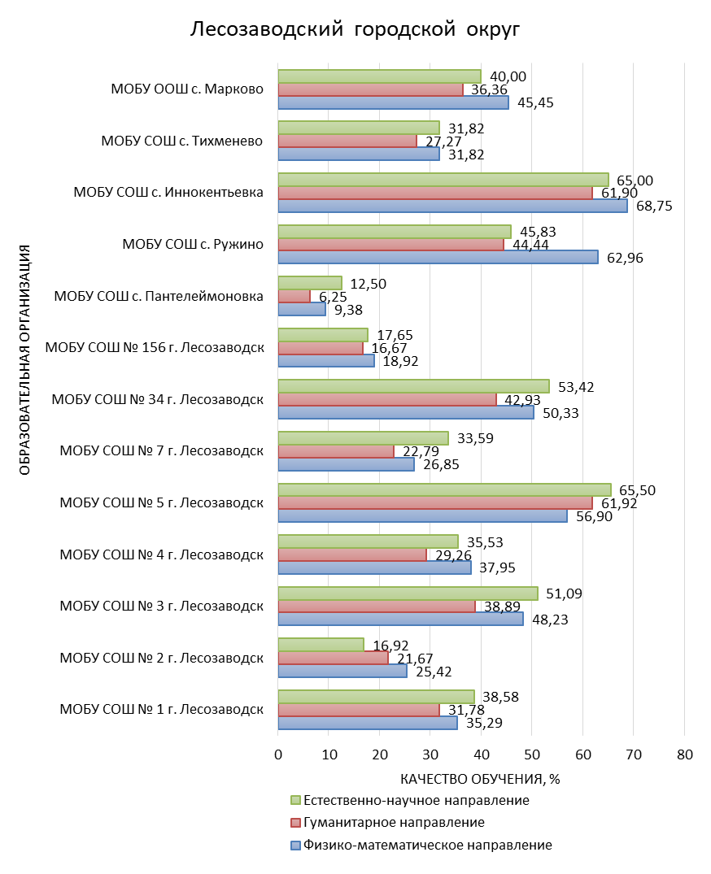
Рис. Качество обучения в образовательных организациях
Лесозаводского городского округа по направлениям групп предметов.

В половине ОО Лесозаводского городского округа преобладает качество обучения по естественно-научному направлению, в другой половине – по физико-математическому.
Следует обратить внимание на низкие показатели в МОБУ СОШ с. Пантелеймоновка.

